Dzień dobry! Witam ponownie.
Tematem naszych zajęć w tym tygodniu jest „Łąka i jej mieszkańcy”.
Zapraszam w poniedziałek, 11.05.2020r.

- Tradycyjnie, na początek zabawy ruchowe.
- Zabawa orientacyjno – porządkowa „Owady na łące”. Dzieci – owady – poruszają się lekko na palcach, cicho bzycząc. Na umówiony sygnał, np. klaśnięcie – przykucają – odpoczywaja na trawie. Dwa klaśnięcia są sygnałem do ponownego ruchu.
- Zabawa z elementem czworakowania „Biedronki”. Dzieci – biedronki – spacerują w różnych kierunkach na czworakach; co pewien czas przewracają się na plecy i machają rękami i nogami w powietrzu – biedronki przewróciły się na grzbiet.
- Proponuję wysłuchać wiersz M. Buczkówny „Łąka” (wiersz znajduje się również w książce dla 5 latków str. 82,83, obrazek łąki też w książce dla 4 latków strona 54) Poniżej znajdują się przykładowe obrazki łąki.

Na łąkę trzeba iść rano,
kiedy jeszcze jest rosa –
cichutko przystanąć
i słuchać,
jak brzęczy pszczoła, jak bąk, a jak osa,
patrzeć, jak skrzydła motyle
zamykają się i otwierają,
jak mała biedronka
na łódce z listka płynie
po zielonym kołysaniu-
a potem trzeba się pochylić nad każdym kwiatem
i zapytać, jak ma na imię.

Porozmawiajmy o tym, o czym był wiersz, kiedy najlepiej iść na łąkę, co tam możemy zobaczyć.
- Posłuchajmy odgłosów łąki
https://www.bing.com/videos/search?q=odg%c5%82osy+%c5%82%c4%85ki&docid=608004615315915694&mid=0AD721CF407AA1167F180AD721CF407AA1167F18&view=detail&FORM=VIRE

- W wyprawce dla 5 latków mamy puzzle przedstawiające łąkę. Proponuję wykonanie ich. Dla 4 latków również proponuję puzzle – można wydrukować obrazek znajdujący się poniżej, bądź wykorzystać do tego celu każdy rysunek – pociąć go na kilka części (w zależności od umiejetności dzieci i poprosić, aby go ponownie ułożyły).

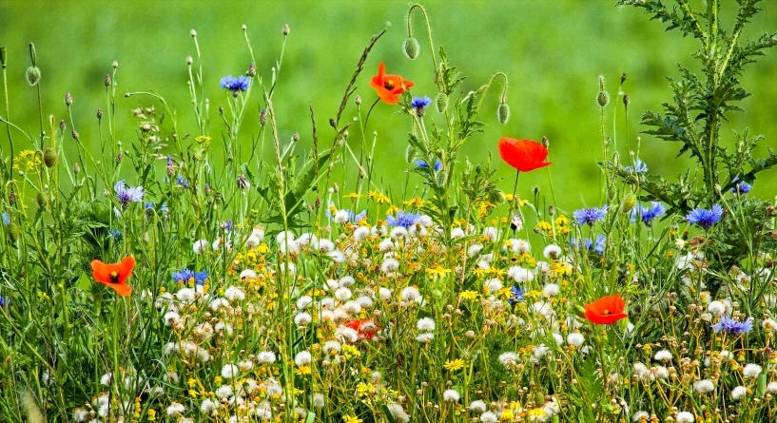

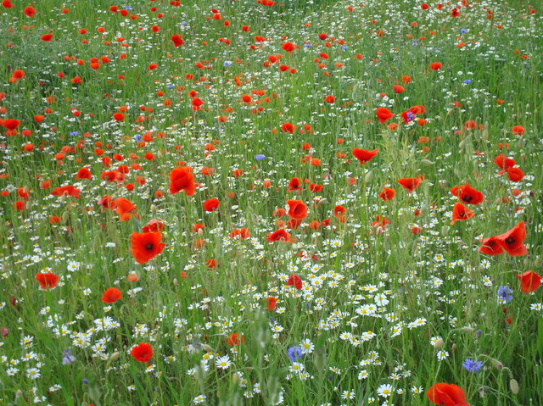

https://www.haloursynow.pl/img/artykuly/9446_laka-zamiast-trawnika-co-z-tego-wynika-_1.jpg?d=1522757384

- Naszą pracą plastyczną na dziś jest tworzenie obrazka „Łąka’ (wg instrukcji w książce). Do wykonania pracy potrzebne nam będą farby wodne (jeśli nie mamy możemy użyć jakichkolwiek farb, dodajemy do nich dużo wody), kartka papieru oraz rurka do napojów. Rozdmuchujemy krople zielonej farby na kartce papieru z pomocą rurki do napoju, następnie dotykamy obrazek palcami maczanymi w czerwonej, żółtej, niebieskiej farbie.
- Sugerowane karty pracy 5latki – 42, 43, dla 4 latków – 42 a także poniżej i w PDF.

Dziękuje dzisiaj, do jutra.

